Anatomie du genou
C'est une articulation complexe que l'on peut schématiser comme suit.
La rotule, bien que petite, joue un rôle important. En particulier l'arthrose de la rotule va occasionner des douleurs à la montée et à la descente des escaliers.
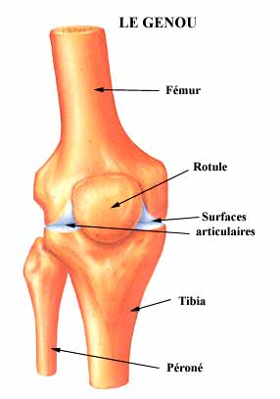

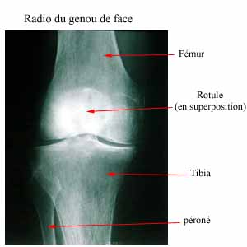 | 